教务在线平台教学大纲、教学日历上传流程

涉及模块：
【教学任务】
上传说明：
课程教学大纲由课程负责人（或者由开课单位指定的课程大纲提交人）上传，其中课程编号相同的课程也是由课程负责人（或者由开课单位指定的课程大纲提交人）上传即可，审核通过后所有该门课程的任课教师和选课学生均可下载。
教学日历每位任课教师均要上传，审核通过后选课学生可以下载。
具体步骤：
第一步：登陆教务在线，进入【教学任务】模块，选择要填写教学大纲和教学日历的学年学期点击确定，页面下半部分的“课程大纲及成绩设置”列出了要需要本人上传的教学大纲和教学日历的课程记录。
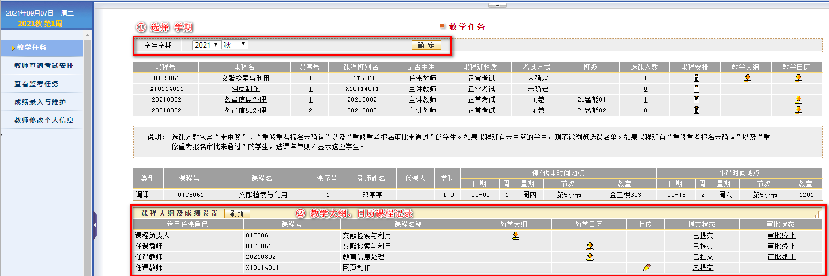
第二步：上传教学大纲或教学日历
根据“教学大纲及成绩设置”中的“适用任课角色”显示，上传教学大纲或日历。
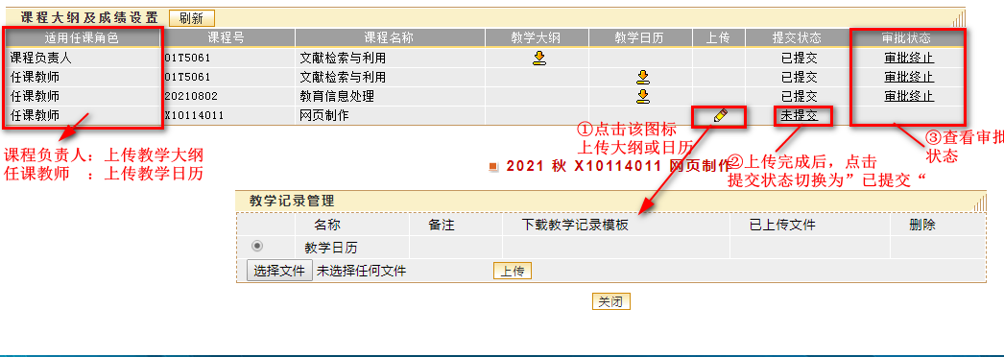
说明：“适用任课角色”为“课程负责人”的请老师上传该课程教学大纲；“适用任课角色”为任课教师的请老师上传教学日历。 提交状态变为“已提交”表明已提交等待审核；审批状态为“审批终止”后选课学生进行下载。
第三步：下载教学大纲、教学日历
- 任课教师
【教学任务】终审通过后即可下载。
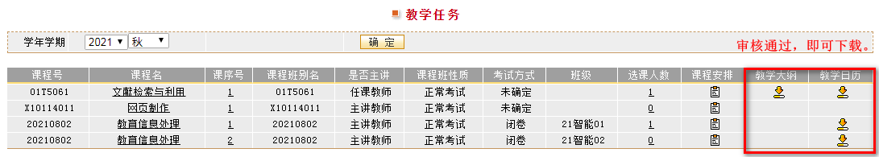
- 学生
【本学期课表】终审通过后，点击“教学记录”即可下载课程的教学大纲和教学日历。
